Dialogspill om kartlegging
Mål:
Å få fram refleksjoner og skape diskusjon rundet et tema

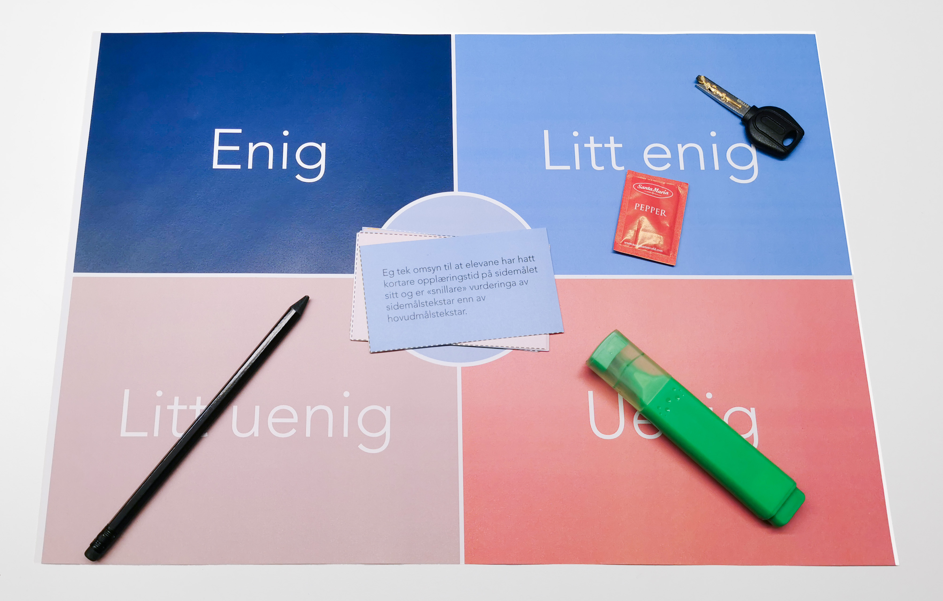
Materiell:
Konvolutt med påstander og spillbrett med kategoriene: enig, delvis enig, uenig og helt uenig. Alle spillere har en unik spillebrikke (en penn, en topp, viskelær). Varighet: ca. 30 minutter.

Regler:
En og en påstand trekkes og leses høyt.
Alle bruker litt tid til å tenke før førstemann (nestemann som har bursdag) plasserer brikken sin og kommer med en begrunnelse/argument på hvorfor brikken blir plassert der.
Så går turen til neste deltaker. Slik fortsetter det til alle synspunkter er hørt.
Man tar minst to runder for hvert kort/påstand. Da er det lov til å flytte brikken sin, og argumentere for dette. Det er lov å bli stående og melde pass, og la kortet gå videre til nestemann i gruppen.
Når alle har fått sagt det de ønsker om påstanden, trekkes et nytt kort fra konvolutten. Neste spiller fra venstre fra den som trakk sist trekker et nytt kort/ny påstand.

